Cartes numérotées (1 à 12)
Les maths au
quotidien : Fiche 9a

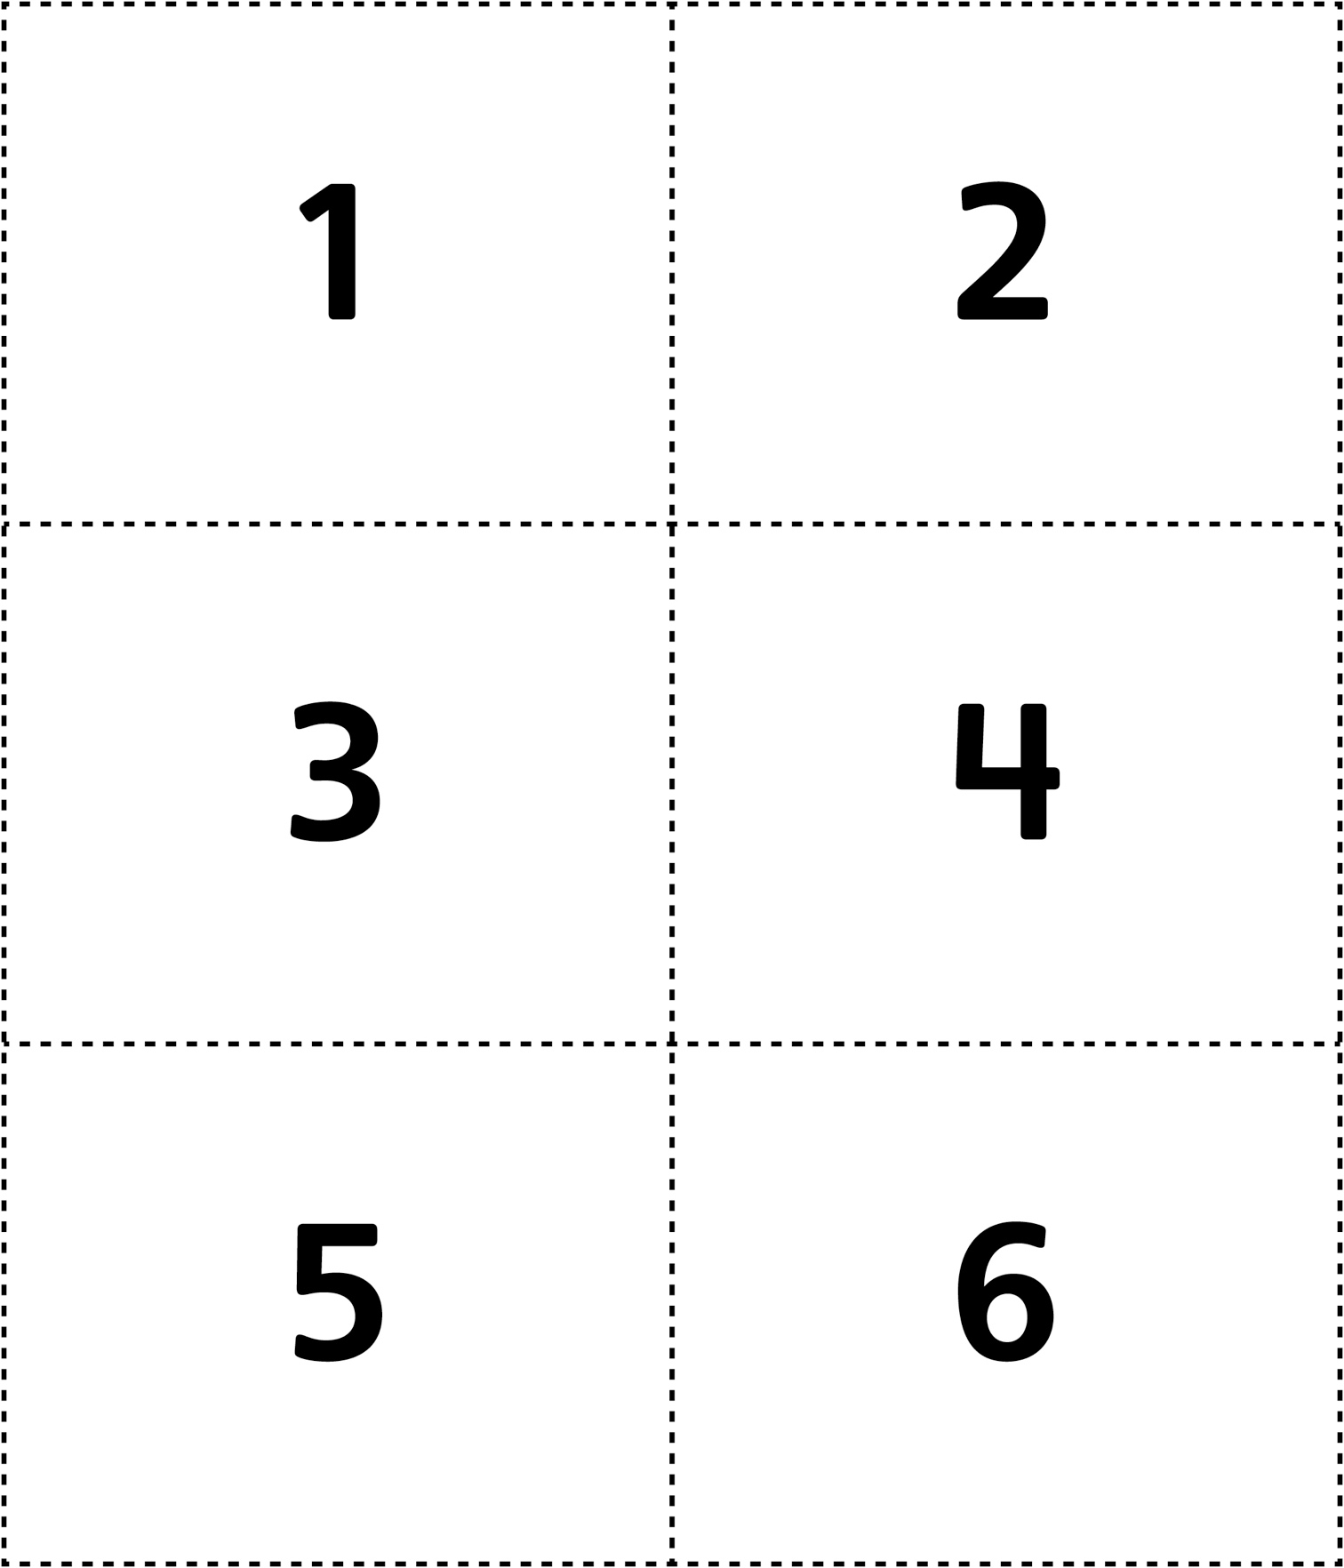

Cartes numérotées (1 à 12)
Les maths au
quotidien : Fiche 9b

